Praca z mapą
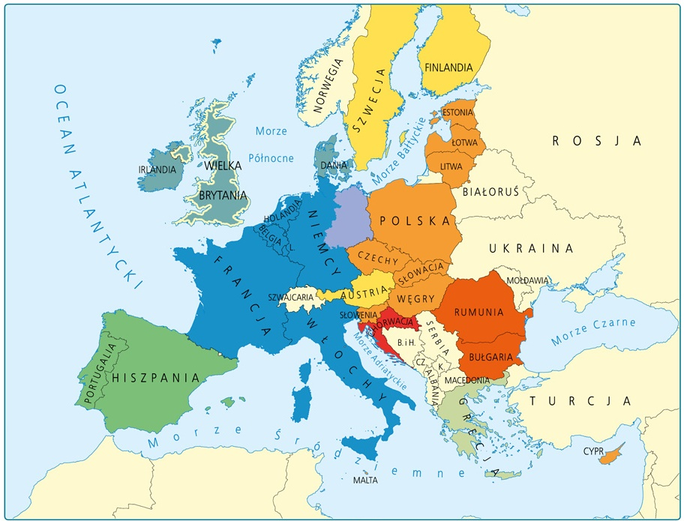Etapy rozszerzania Unii Europejskiej 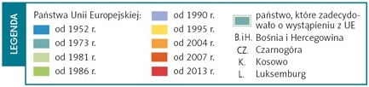
1. Podaj nazwę państwa, którego ludność zadecydowała o wystąpieniu z Unii Europejskiej.
Odpowiedź: Wielka Brytania.
2. W którym roku Unia Europejska powiększyła się o największą liczbę państw?
Odpowiedź: w 2004 r.
3. Które państwo stało się częścią Unii Europejskiej w 1990 r.?
Odpowiedź: była NRD.
4. Podaj nazwy państw należących do Unii Europejskiej, które wcześniej były częścią ZSRR.
Odpowiedź: Litwa, Łotwa, Estonia.

